Miljø – Til læreren

Didaktisk model
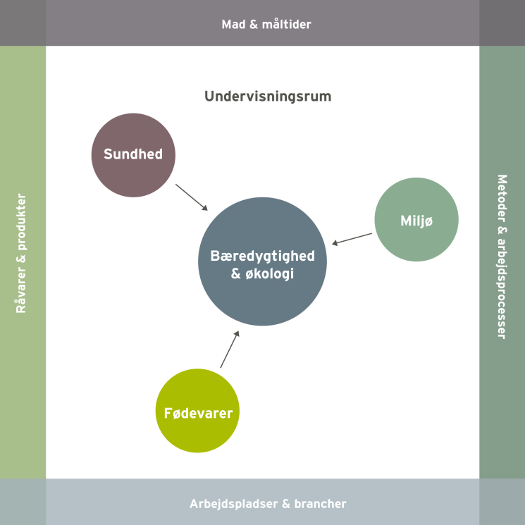
Området miljø kan knyttes til alle fire dimensioner, idet råvarer og produkter kan fremstilles ud fra forskellige produktionsformer - konventionel eller økologisk. Den videre forarbejdning af produkterne i køkkenet, herunder valg af metoder og arbejdsprocesser, har ligeledes betydning for miljøet, og på den måde kan maden og måltiderne indgå i en større miljømæssig sammenhæng. Dette kan ses i relation til traditioner, holdninger og praksis på forskellige typer af arbejdspladser og branchen generelt. Den måde vi forholder os til fødevareproduktion samt mad og måltider på, såvel i branchen generelt som i det enkelte køkkenet på de forskellige arbejdspladser, har betydning for miljøet både for os selv og for andre. Forskellige fag har forskellige kulturer og traditioner, men alle kan bidrage til større miljømæssig bevidsthed i det daglige arbejde.
I nedenstående undervisningsforløb og elevopgaver lægges der vægt på at arbejde med sammenhænge mellem miljø, valg af fødevarer og måden de tilberedes på.
Vores forslag giver mulighed for at arbejde med flere elementer hentet fra bekendtgørelsen (her skrevet med kursiv):
I arbejdet med området miljø arbejder eleverne i teams. Eleverne opnår et kendskab til fødevarers sundhedsmæssige og naturfaglige egenskaber og disses betydning for individet og samfundet. I forbindelse med fremlægning af temaerne ”Økologisk og konventionel produktion”, ”Det miljøvenlige køkken” og ”Ressourcer” øver eleverne sig i at formulere sig mundligt og skriftligt på dansk. Eleverne trænes endvidere i at bestille og forarbejde råvarer, sammensætte og tilberede enkle måltider under vejledning. Samt anvende de mest almindelige udtryk til at forklare kvaliteten af mad og råvarer samt sensorisk og kulinarisk kvalitet. I forbindelse med workshoppen trænes eleverne endvidere i, at foretage almindelig portionering og anretning til selvbetjening samt gæstebetjening inden for cafeteria- og kantineområdet under vejledning.
Der lægges vægt på:
- At eleverne opnår viden om miljø via temaerne økologisk og konventionel produktion, det miljøvenlige køkken og minimering af ressourcer.

- At eleverne tilegner sig forståelse for, hvilke muligheder der er for at arbejde ud fra et miljømæssigt og bæredygtigt princip, når der vælges, planlægges og tilberedes mad.

Undervisningsmål
Viden om: At der er et sammenspil mellem miljø, valg af fødevarer og måden de tilberedes på.
Færdigheder: Eleverne skal demonstrere, at de kan tilberede mad med omtanke for miljøet.
Kompetencer: Eleverne skal kunne vælge, sammensætte og vurdere fødevarer ud fra et miljømæssigt perspektiv via forskellige kriterier fx økologi, ressourcer, miljøvenlig madlavning.

Forslag til undervisningsforløb

Elevforudsætninger:
For at eleverne kan løse nedenstående opgaver kræver det en introduktion til temaerne økologisk og konventionel produktion, det miljøvenlige køkken og ressourcer.
Derudover skal materialets bilag udleveres til eleverne i forbindelse med opgaveløsning.

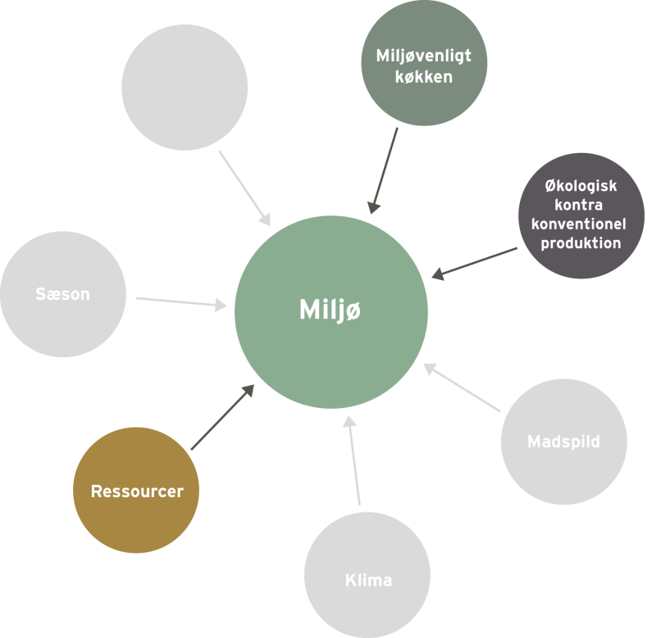

Organisering:
I arbejdet med de følgende opgaver inddeles eleverne i par eller grupper.

Forslag til undervisningsindhold:
I arbejdet med temaerne økologisk kontra konventionel produktion, det miljøvenlige køkken og ressourcer anbefales det, at klassen arbejder i grupper med et tema ad gangen. Eventuelt kan I vælge kun at arbejde med et tema, hvis der ikke er tid til dem alle.
For at eleverne kan løse opgaven kræver det, at de har adgang til computer. Udlever evt. farver, tusch, papir, pap, blade og lignende, så eleverne har mulighed for at lave en planche.
Start eventuelt timen med at vise traileren til dokumentarfilmen MAD A/S, som en intro til gruppearbejdet. Den færdige film kommer til at omhandle sammenhænge og tilstande samt udviklingsmuligheder for det danske industrilandbrug. Varighed 5 min.
http://www.youtube.com/watch?v=c6-eAIlc-_4

Tema 1: Økologisk kontra konventionel produktion

- Gruppearbejde
Gruppen kan undersøge et eller flere af nedenstående punkter og fremlægge resultaterne for klassen.

- Hvad betyder begrebet økologi, og hvad forstår man ved et økosystem?
- Hvad er et økosystem?
- Hvad er forskellen mellem økologisk og konventionel produktion og landbrug? Eleverne kan fx undersøge reglerne for dyrehold, foder, produktionsformer, kunstgødning, sprøjtemidler, tilsætningsstoffer eller gensplejsning.
- Sammenlign udbyttet fra en økologisk mark med de sunde og miljøvenlige kostråd – er der en sammenhæng og hvilke? (Bilag 1 og 2)
Bilag 1: Sunde og miljøvenlige kostråd
Bilag 2: Udbyttet fra en økologisk mark

Tema 2: Det miljøvenlige køkken

- Gruppearbejde
Gruppen kan undersøge et eller flere af nedenstående punkter og fremlægge resultaterne for klassen.

- Hvad vil det sige, at et køkken er miljøvenligt? Eleverne kan fx undersøge emballageforbrug, madaffald, energiforbrug, vandforbrug, rengøringsmidler og økologi.
- Eleverne skal udarbejde 10 gode tips og ideer til et mere miljøvenligt køkken, samt hvordan de vil gøre det i praksis.
- Undersøg og sammenlign de to forskellige rengøringsmidler - hvad indeholder de? (Bilag 3)
- Eleverne skal undersøge indholdet af de rengøringsmidler, som anvendes i skolens køkken.
- Undersøg og sammenlign madpyramiden 2011 med de sunde og miljøvenlige kostråd – find forskelle og ligheder. (Bilag 1 og 4)

Bilag 1: Det miljøvenlige køkken
Bilag 3: Rengøringsmidler til sammenligning
Bilag 4: Madpyramiden 2011

Tema 3: Ressourcer

- Gruppearbejde
Gruppen skal undersøge nedenstående punkter og fremlægge resultaterne for klassen.

- Eleverne skal lave deres egne 10 gode råd til, hvordan de henholdsvis kan spare på energien og vandforbruget i køkkenet.
- Eleverne skal undersøge, hvor mange elapparater, de selv har. Og hvor tit de bruger dem. Er de nødvendige, hvis ja/nej hvorfor?

- Introduktion til køkkenøvelsen – Udarbejdelse af menuplan
Eleverne skal lave en menuplan til en uge. Det kan fx være til en daginstitution, cafe, restaurant, kursuscenter, kantine på en arbejdsplads, skolens egen kantine, plejecenter, take away osv. Menuplanen skal kun indeholde hovedmåltidet fra det valgte sted. Fx hvis det er et plejecenter, vil det være frokostmåltidet, der skal udarbejdes en menuplan for.

Menuplanen skal laves ud fra grundprincipperne fra de sunde og miljøvenlige kostråd og med sæsonens råvarer. Derudover skal de indtænke, hvorledes de kan tilberede maden, så de bruger så få ressourcer som muligt.

Eleverne skal efterfølgende udvælge én af de 5 retter, som de vil tilberede.

Eleverne skal inden timens afslutning aflevere en varebestilling og en arbejdsplan for køkkenøvelsen. Arbejdsplanen kan evt. udleveres som en hjemmeopgave.
Bilag 5: Skabelon til varebestilling
Bilag 6: Skabelon til arbejdsplan for køkkenøvelsen
Bilag 7: Sæsonplakat

- Køkkenøvelse – Tilberedning og anretning af selvvalgt ret fra menuplanen
Eleverne skal tilberede og anrette den valgte ret.

- Opsamling og bedømmelse
Lad eleverne smage og vurdere hinandens retter gruppevis ud fra følgende kriterier:

- Grundsmage
- Konsistens
- Farve
- Duft
- Udseende
- Anretning
- Samlet vurdering
Bilag 8: Bedømmelsesskema

- Workshop
Afslut området miljø med at lade eleverne lave en workshop for de andre elever på skolen, hvor de udleverer smagsprøver fra deres menuplan og fremviser resultaterne af deres gruppearbejde.

Materialeliste

Miljø. Grund-og områdefag 9
Side 24-34 vand, s. 35-44 el og gas, s. 53-67 økologi, s. 78-85 miljøvenligt køkken.

Poulsen, Susanne & Eva Simonsen (2008) Miljø. Grund-og områdefag 9. 5. udgave, 1. oplag. Erhvervsskolernes Forlag

Grundbegreber om bæredygtig udvikling
Artiklen belyser, hvad bæredygtig udvikling er.

Økologisk Landsforening (2008, 1. august) Grundbegreber om bæredygtig udvikling.
Lokaliseret d. 5. oktober 2011: http://okologiiskolen.dk/pictures_org/Modul6-overbygning.pdf

Økologi er flere ting: Grundbegreber om økologiske landbrug
Artiklen omhandler begreber og principper, der er vigtige i økologisk landbrug i Danmark.

Økologisk Landsforening (2008, 1. august) Økologi er flere ting: Grundbegreber om økologiske landbrug
Lokaliseret d. 5. oktober 2011: http://www.okologiiskolen.dk/pictures_org/Modul4-overbygning.pdf

Økologiske produkter
Hjemmeside med informationer om udbyttet af økologisk produktion. Herunder korn og andre afgrøder, mælk og oksekød, svineproduktion, æg og fjerkræ, frugt og grønt samt fisk.

Landbrug & Fødevarer. Økologiske produkter. Lokaliseret d. 10. december 2011: http://www.lf.dk/Oekologi/Okologiske_produkter.aspx

Rengøringsmidler
Artiklen omhandler, hvorledes man mest skånsomt og miljøvenligt anvender rengøringsmidler.

Københavns Kommune (2011, 16. marts) Rengøringsmidler. Lokaliseret d. 10. december 2011: http://www.kk.dk/Erhverv/Miljoe/GroenneErhverv/VidenOgV%C3%A6rkt%C3%B8jer/KemiskeFaktaark/Rengoeringsmidler.aspx

Vejledning om rengøringsmidler
Folderen er en vejledning med informationer om rengøringsmidler og nødvendige forholdsregler til beskyttelse af den, der arbejder med rengøring.

Arbejdstilsynet (2001) 1. udgave, 2. oplag. Vejledning om rengøringsmidler.
Lokaliseret d. 10. december 2011: http://www.bar-service.dk/Files/Billeder/BARservice/pdf/Rengoering%20vaskerier%20og%20renserier/Vejledning_om_rengringsmidler.pdf

Bilag

Bilag 1: De sunde og miljøvenlige kostråd
Bilag 2: Udbyttet fra en økologisk mark
Bilag 3: Rengøringsmidler til sammenligning
Bilag 4: Madpyramiden 2011
Bilag 5: Skabelon til varebestilling
Bilag 6: Skabelon til arbejdsplan for køkkenøvelsen
Bilag 7: Sæsonplakat
Bilag 8: Bedømmelsesskema

Bilag 1: Sunde og miljøvenlige kostråd

- Spis 600 gram frugt og grønt hver dag, gerne flest grøntsager
- Spis groft brød – undgå det hvide
- Spis kartofler, ris eller pasta hver dag
- Spis ofte fisk og fiskepålæg
- Spis mindre kød og flere bælgfrugter
- Spis skrællen af æbler, kartofler og gulerødder eller brug porretoppen
- Spis rester i stedet for at smide ud
- Spis helst økologiske fødevarer
- Spis årstidens frugt og grønt
- Spis madvarer produceret i nærheden af, hvor du bor
- Spis og drik madvarer uden kunstige farve-, søde- og smagsstoffer
- Spis og drik madvarer uden gensplejsede ingredienser
- Spis mad, der er mindst muligt forarbejdet

Kilde: Hagedorn-Rasmussen, Pernille et. al. (2001, januar) Råderum i køkkenet. Hjemkundskab for det 21. århundrede. 1. udgave, 1.oplag. NOAH’s Forlag.

Bilag 2: Udbyttet fra en økologisk mark

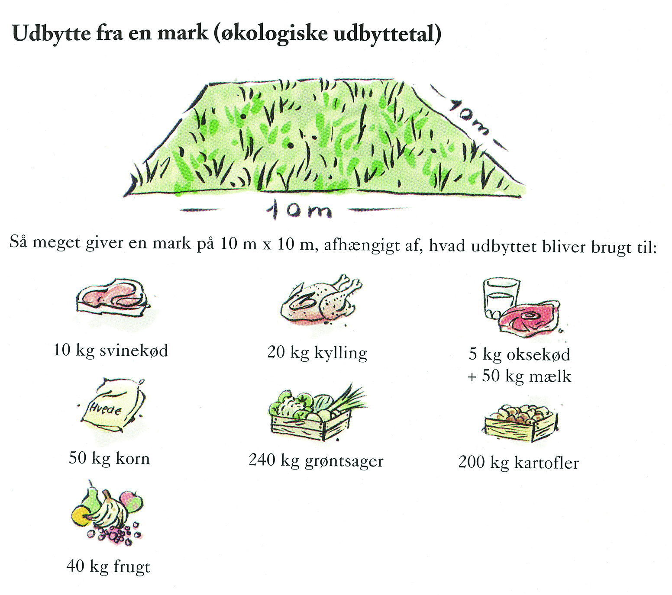

Kilde: Hagedorn-Rasmussen Pernille (2001, januar) Råderum i køkkenet, Hjemkundskab for det 21. århundrede. 1. udgave, 1. oplag. NOAH’s forlag.

Bilag 3: Sammenligning af rengøringsmidler

Froggy pH-neutral universalrengøring
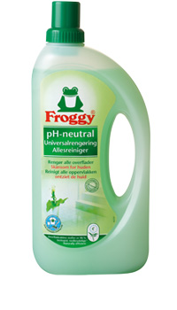
pH-neutral universalrengøring er mærket med EU Blomsten.
Da ikke alle hudtyper er lige hårdføre har Froggy udviklet en universalrengøring, som er ekstra skånsom for huden og dog ligeså effektiv som de øvrige universalrengøringsprodukter fra Froggy.
Froggy pH-neutral universalrengøring indeholder plantebaserede overfladeaktive stoffer, som sikrer at produktet effektivt kan fjerne både smuds og snavs. Og netop fordi produktet er pH-neutralt, virker det yderst skånsomt for både huden og miljøet.
Anvendelse
Anvendes til rengøring af alle overflader i hjemmet fx gulve, borde, håndvaske m.m. Også velegnet til finvask af tøj i hånden.
Dosering: 24 ml (ca. 2 spiseskefulde) til 5 liter vand.
Ved meget snavs anvendes midlet enten i en højere opløsning eller ufortyndet i små mængder.
Anvendes sparsomt, da overdosering belaster miljøet unødigt.
Det anbefales altid at opbevare rengøringsmidler utilgængeligt for børn og adskilt fra levnedsmidler.
Deklaration
Indholdsstoffer:
5-15% anioniske overfladeaktive stoffer
< 5% amfotere overfladeaktive stoffer
Konserveringsmidler (Methylisothiazolinone, Benzisothiazolinone)
Parfume
Øvrige indholdsstoffer:
Lille mængde farvestof til fødevarer

Kilde: Froggy. Froggy pH-neutral universalrengøring. Lokaliseret d. 14. december 2011: http://www.froggy.dk/Deklaration-394.aspx

Cillit Bang Power Cleaner Fett & Gulv (Universal)
Cillit Bang Power Cleaner Fedt & Gulv (Universal) fjerner effektivt fastbrændt fedt, fastgroet skidt og vanskelig snavs overalt i og omkring dit hjem – såvel indenfor som udenfor. Her får du den velkendte Power fra Cillit Bang – koncentreret såvel som fortyndet med vand – til nemt at behandle og fjerne snavs og skidt fra både mindre flader (komfur, skab, bord osv.) og større flader (gulv, vægge, klinker/fliser osv.) – lige for øjnene af dig.
Anvend ufortyndet: Fjerner det mest hårdføre snavs som fastbrændte madrester på komfuret, madrester på køkkenbordet, fedtfingre på paneler og døre, osv. Hæld produktet direkte på en fugtig svamp eller klud eller hæld produktet direkte på snavset. Lad virke og skyl og tør med en fugtig svamp.
Anvend fortyndet: Selv fortyndet bevarer produktet sin styrke, så du kan fjerne såvel besværligt som dagligdags snavs fra gulve, bordplader, vægge, paneler og andre mindre overflader overalt i huset – og udenfor huset.
Resultat: Overfladerne skinner!
Produktets styrke gør rengøringen nemmere og giver dig mere tid til dig selv.
Deklaration
Indholdsstoffer:
Aminer, C10 -16-alkyldimethyl, N-oxider
2-aminoethanol
Poly (oxy-1,2-ethanediyl), α-(2-propylheptyl)-ω-hydroxy-

Kilde: Cillit Bang (2011, 21. november) Cillit Bang Power Cleaner Fett & Gulv (Universal). Lokaliseret d. 14. december 2011: http://www.cillitbang.dk/products.php

Bilag 4: Madpyramiden 2011

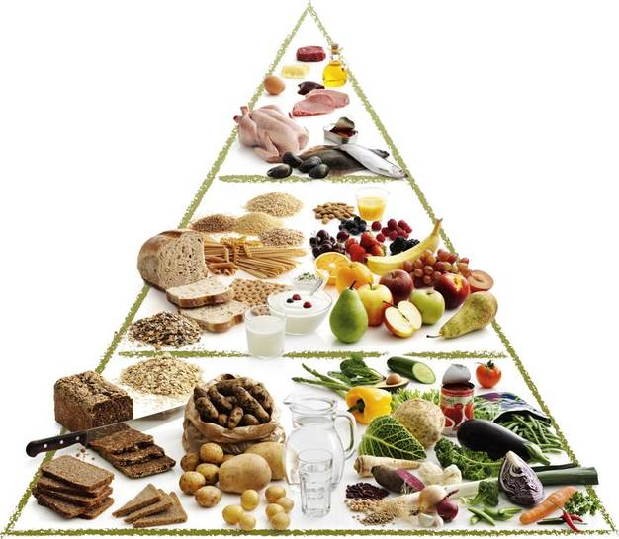

Kilde: FDB. Madpyramiden 2011. Lokaliseret d. 5. oktober 2011: http://www.madpyramiden.dk/

Bilag 5: Varebestilling

Rettens navn

Gruppens medlemmer

Råvarer | Mængde/stk. | Konventionel eller økologisk
Kød:
Frugt og grønt:
Mejeriprodukter:
Kolonial:
Diverse:

Bilag 6: Arbejdsplan for køkkenøvelsen

Rettens navn

Gruppens medlemmer

Tilberedning af | Hvornår/tidspunkt  Start/slut | Hvordan/metode | Hvem

Bilag 7: Sæsonplakat
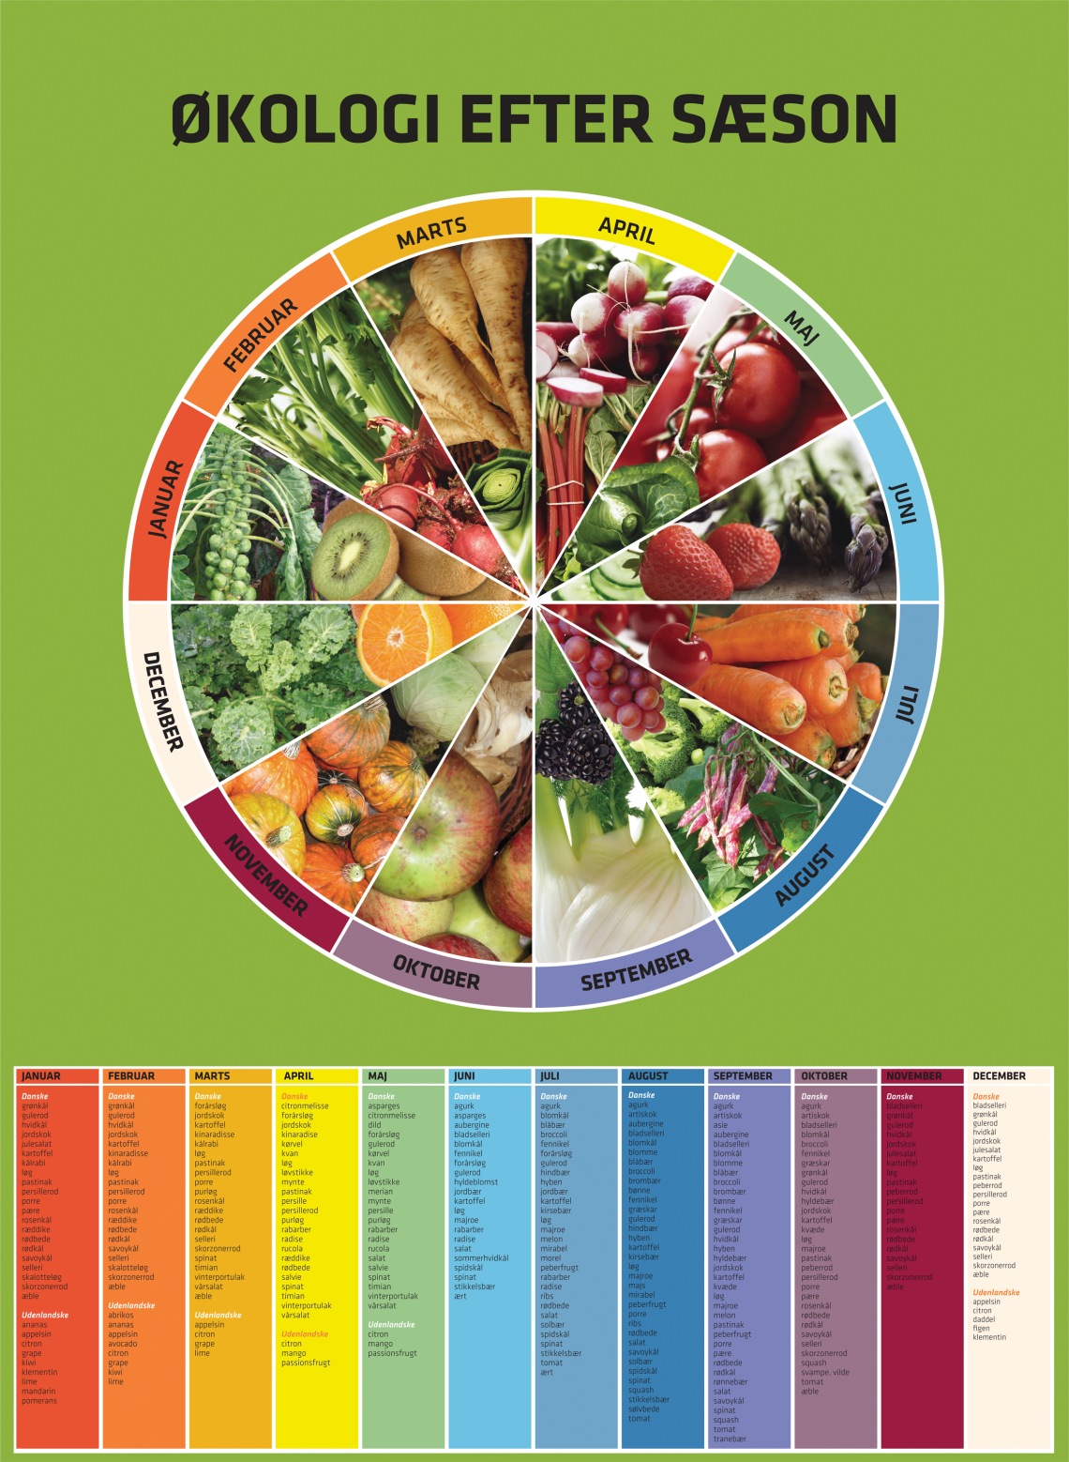

Kilde: Økologisk Landsforening. Sæsonplakat. Lokaliseret d. 5. december 2011: www.okologi.dk
Plakaten kan bestilles på tlf.: 87 32 27 00 eller via mail: info@okologi.dk

Bilag 8: Bedømmelsesskema til selvvalgt ret fra menuplanen

Rettens navn

Bedømmelsesskala:
5 = Meget godt
4 = Godt
3 = Middel
2 = Mindre godt
1 = Dårligt

Points
Grundsmage
Sødt
Surt
Salt
Bittert
Umami

Konsistens
(blød, hård, sej, sprød, melet, tør, saftig…)

Duft
(krydret, sødlig, stærk…)

Udseende
Farver
Former/faconer (oval, rund, kantet…)
Overflade (ru, glat, nubret, håret…)

Anretning

Samlet bedømmelse

